8 «а» класс Русский язык 29.12.
Тема урока: «Склонение местоимений 2-го лица»
Посмотрите видео урок по ссылке:
https://www.youtube.com/watch?v=w-8EKxjG-No
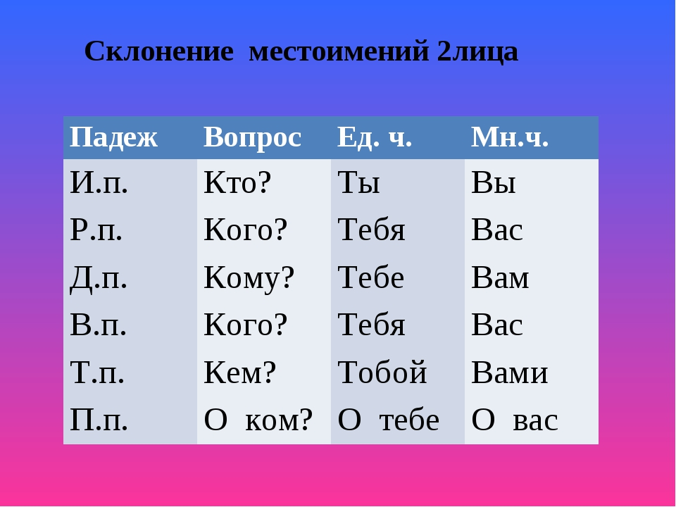
Выполните упр. 158, стр. 115, пользуясь таблицей

